ĐỀ KIỂM TRA TIẾNG VIỆT CUỐI HỌC KỲ I – LỚP 1D
NĂM HỌC 2020 - 2021
- ĐỌC THÀNH TIẾNG( 7 ĐIỂM)
Học sinh bắt thăm 1 trong các bài đọc sau:
Bài đọc 1:
Hoa khế
Khế bắt đầu ra hoa vào giữa tháng ba. Những chùm hoa đầu mùa bao giờ cũng đẹp nhất. Nó còn chúm chím, e ấp sau những tán lá hay nhú từng nụ mơn mởn trên lớp vỏ xù xì. Từng cánh hoa li ti tím ngắt cứ ôm lấy nhau tạo thành từng chùm thật kỳ lạ, ngộ nghĩnh.
Câu hỏi: Khế bắt đầu ra hoa vào lúc nào?
Bài đọc 2:
Bé Hà mê vẽ
Bé Hà rất mê vẽ. Bé vẽ chú cún con mắt tròn ươn ướt. Bé vẽ khóm tre xanh mướt giữa làng. Bé vẽ giàn bí, từng quả già to như chân bố. Bé vẽ xe ô tô của chú đi băng băng trên phố...Tất cả bé vẽ vào trang vở trắng mẹ tặng cho dịp Tết.
Câu hỏi:Bé Hà vẽ những gì?
Bài đọc 3:
Hoa mai
Mùa xuân về, trăm hoa nở rộ. Nào hồng, nào cúc, nào mận… nhưng em vẫn thích nhất hoa mai. Bông hoa mai có năm cánh, màu vàng ươm như nắng mùa xuân. Cánh hoa mỏng manh, rung rinh trong gió như những cánh bướm.
Câu hỏi: Kể tên một số loài hoa nở vào mùa xuân?
Bài đọc 4:
Hoa cúc vàng
Suốt cả mùa đông
Nắng đi đâu miết
Trời đắp chăn bông
Còn cây chịu rét.

Sớm nay nở hết
Đầy sân cúc vàng
Thấy mùa xuân đẹp
Nắng lại về chăng?
Câu hỏi: Bài thơ nhắc đến mùa nào?
- Mùa đông và mùa xuân. b. Mùa xuân và mùa hạ. c. Mùa thu
- ĐỌC – HIỂU( 3 điểm)
Học sinh đọc thầm bài đọc sau:
Hoa mai
Mùa xuân về, trăm hoa nở rộ. Nào hồng, nào cúc, nào mận… nhưng em vẫn thích nhất hoa mai. Bông hoa mai có năm cánh, màu vàng ươm như nắng mùa xuân. Cánh hoa mỏng manh, rung rinh trong gió như những cánh bướm.

Cứ đến Tết, bố lại đặt cây mai vào giữa phòng khách. Bố bảo, nếu thiếu hoa mai vàng thì nghĩa là Tết chưa trọn vẹn.
Câu 1: Khoanh vào chữ cái trước câu trả lời đúng( 1 điểm)
a. Bài đọc Hoa mai có xuất hiện bao nhiêu tiếng có vần ong?

- 1 tiếng B. 2 tiếng C. 3 tiếng D. 4 tiếng
- Bài đọc trên nói về loài hoa nào?
A. Hoa mai vàng B. Hoa mai đỏ C. Hoa mai trắng
D. Hoa mai
Câu 2: Chọn từ ngữ thích hợp trong ngoặc đơn để điền vào chỗ trống: ( 1 điểm)
(Tết đã trọn vẹn / Tết chưa trọn vẹn)

Câu 3: Em hãy viết tên một số loài hoa nở vào mùa xuân. ( 1 điểm)

C.VIẾT
I. Chính tả( 7 điểm)
Giáo viên đọc cho học sinh viết bài chính tả sau:
Hoa mai
Mùa xuân về, trăm hoa nở rộ. Nào hồng, nào cúc, nào mận… nhưng em vẫn thích nhất hoa mai. Bông hoa mai có năm cánh, màu vàng ươm như nắng mùa xuân.
II. Bài tập: ( 3 điểm)
Bài 1. Đọc các tiếng. Nối tiếng thành từ ngữ (theo mẫu)( 0, 5 điểm)
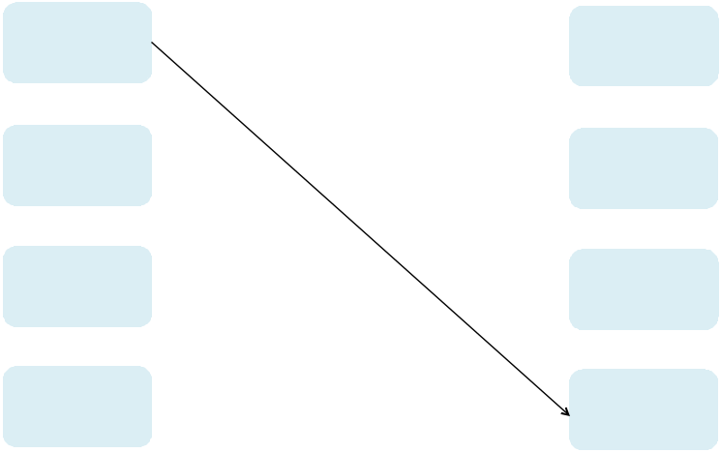

hạt | mít
quả | bút
cái | vai
vươn | cườm

Bài 2: Điền uôn hoặc uôm vào chỗ trống( 0, 5 điểm)

Bài 3: Chọn từ thích hợp trong ngoặc rồi điền vào chỗ trống để tạo thành câu( 1 điểm)

(cô giáo, bác sĩ)
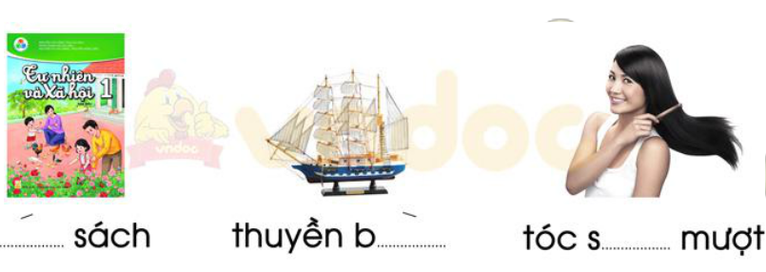

………………. đang giảng bài. ………………đang khám bệnh.

Bài 4. Viết tiếp vào chỗ trống để hoàn thành câu( 1 điểm).

Nghỉ hè, bé ………………………………………………………………….......

4. Viết tiếp để hoàn thành câu

Nghỉ hè, bé theo bố mẹ về quê thăm ông bà.

Câu 1. Dựa vào nội dung bài đọc ở PHẦN 1, em hãy thực hiện các yêu cầu sau đây:

1. Đánh dấu  vào  đứng trước câu trả lời em chọn:

a. Bài đọc HOA MAI có xuất hiện bao nhiêu tiếng có vần ong?

 1 tiếng  2 tiếng  3 tiếng b. Bài đọc trên nói về loài hoa nào?
 Hoa mai vàng  Hoa mai đỏ  Hoa mai trắng

- Chọn từ ngữ thích hợp trong ngoặc đơn để điền vào chỗ trống:
(Tết đã trọn vẹn / Tết chưa trọn vẹn)

Câu 2. Điền vào chỗ trống am / âm / ăm

